Министерство образования и науки Российской Федерации
Санкт-Петербургский Политехнический Университет Петра Великого
—
Институт компьютерных наук и кибербезопасности

ЛАБОРАТОРНАЯ РАБОТА № 3

«Синхронизация процессов»

по дисциплине «Операционные системы»

Выполнил
студент гр. 5151001/30002 Антонов Г. Е.
<подпись>

Преподаватель
асс. преподавателя Гавва Г. Д.
<подпись>

Санкт-Петербург
2026

Цель работы
Цель лабораторной работы – изучение примитивов синхронизации и методов работы с ними, решение классической задачи узкого моста и тестирование решения в рамках операционной системы Pintos.

Теоретические сведения
Семафоры традиционно использовались для синхронизации процессов, обращающихся к разделяемым данным. Каждый процесс должен исключать для всех других процессов возможность одновременно с ним обращаться к этим данным. Когда процесс обращается к разделяемым данным, говорят, что он находится в своем критическом участке.
Для решения задачи синхронизации необходимо, в случае если один процесс находится в критическом участке, исключить возможность вхождения для других процессов в их критические участки. Хотя бы для тех, которые обращаются к тем же самым разделяемым данным. Когда процесс выходит из своего критического участка, то одному из остальных процессов, ожидающих входа в свои критические участки, должно быть разрешено продолжить работу.
Процессы должны как можно быстрее проходить свои критические участки и не должны в этот период блокироваться. Если процесс, находящийся в своем критическом участке, завершается (возможно, аварийно), то необходимо, чтобы некоторый другой процесс мог отменить режим взаимоисключения, предоставляя другим процессам возможность продолжить выполнение и войти в свои критические участки.
Механизм семафоров, реализованный в ОС Pintos, включает в себя особый тип целочисленной неотрицательной переменной и две специальные операции, которые управляют ей:
- Операция "Down" или "P", которая ожидает, когда переменная семафора станет положительной, а затем декрементирует ее;
- Операция "Up" или "V", которая инкрементирует переменную семафора и пробуждает один ожидающий процесс, если такой существует;
Классическое определение этих операций выглядит следующим образом:
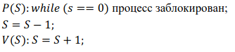
Эта запись означает следующее: при выполнении операции P над семафором S сначала проверяется его значение. Если оно больше 0, то из S вычитается 1. Если оно меньше или равно 0, то процесс блокируется до тех пор, пока S не станет больше 0. После этого из S вычитается 1. При выполнении операции V над семафором S к его значению прибавляется 1. В момент создания семафор может быть инициализирован любым неотрицательным значением.
Подобные переменные-семафоры могут с успехом применяться для решения различных задач организации взаимодействия процессов. Операционная система Pintos обеспечивает атомарность операций P и V, используя метод запрета прерываний на время выполнения соответствующих системных вызовов. Если при выполнении операции P заблокированными оказались несколько процессов, то порядок их разблокирования может быть произвольным, например, FIFO.
Реализация семафоров для ОС Pintos, расположенная в threads/synch.h, представлена в табл. 3.1.
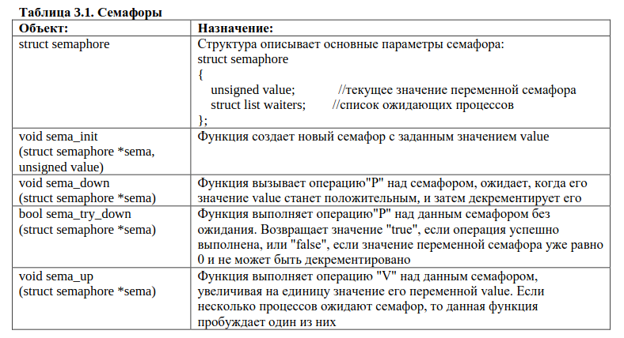
В ОС Pintos семафор, проинициализированный значением 0, ожидает событие, которое произойдет один раз. Например, в случае, когда некоторый процесс А вызывает другой процесс Б и ждет результатов его выполнения. Тогда процесс А может создать семафор, передать его процессу Б и выполнить операцию "P". Когда процесс Б завершит работу, он выполнит операцию "V". Семафор, инициализированный значением 1, обычно используется для контроля доступа к разделяемым ресурсам. Когда некоторый процесс начинает использовать данные, он выполняет операцию "P" и после окончания работы выполняет операцию "V". Семафоры могут быть проинициализированы и большими значениями, однако они редко используются.

Порядок выполнения работы
- Условие задачи:
В одном немецком городе издавна существует узкий мост, движение транспорта по которому ограничено следующими правилами:
- Движение по мосту в каждый момент времени возможно только в одном направлении;
- Если три автомобиля попытаются пересечь мост одновременно, он разрушится под их весом;
- Автомобили «Скорой помощи» должны проезжать по мосту вне очереди.
2. Изучить файлы threads/synch.h и threads/synch.c: в них представлены функции для работы с семафорами в ОС Pintos, которые необходимо использовать при выполнении данной лабораторной работы.
3. Изучить содержимое теста narrow-bridge.с, narrow-bridge-test.с, расположенного в src/tests/threads. Данный тест моделирует задачу управления узким мостом для различного числа автомобилей и различных направлений их движения. По умолчанию при вызове процедуры test_narrow_bridge() создаются процессы для указанного количества автомобилей и проводится ожидание завершения всех созданных процессов.
4. Внести изменения в код данного теста в файле narrow-bridge.с, реализуя задачу узкого моста. В операционной системе Pintos будем представлять один автомобиль одним процессом, который, выполняет следующую процедуру:
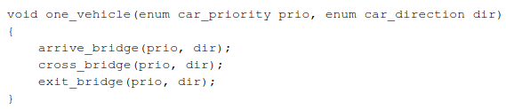
Здесь параметр dir указывает направление, в котором будет пересечен мост, и принимает значение dir_left или dir_right. Параметр prio указывает на приоритет данного автомобиля и принимает значение car_normal, если это обычный автомобиль, или car_emergency, если это машина «Скорой помощи». Естественно, автомобиль с высоким приоритетом должен как можно скорее пересечь мост.
4.1 Продумайте систему семафоров, которая будет соответствовать установленным правилам и регулировать движение по мосту без образования заторов (голодания процессов) и разрушения моста. Для инициализации объектов синхронизации и глобальных переменных следует реализовать код в функции narrow_bridge_init().
4.2 Процедура cross_bridge является промежуточной и осуществляет печать нескольких отладочных сообщений, сигнализирующих о въезде и выезде автомобиля с моста.
4.3 Реализуйте процедуры arrive_bridge() и exit_bridge(). В процедуре arrive_bridge должна оцениваться возможность пересечения автомобилем моста: текущая дорожная ситуация должна быть проанализирована и въезд на мост должен быть заблокирован до тех пор, пока автомобиль не сможет безопасно пересечь мост. Процедура exit_bridge должна соответственно, снимать установленные ограничения на въезд. Убедитесь, что в вашем решении: — Не производится отключение прерываний. Взаимоисключение процессов при обращении к общим областям памяти необходимо производить с помощью объектов синхронизации: семафоров и замков. — Не производится явное обращение к полям value и waiters семафоров, а также holder замков. Обращаться к этим полям можно только при отключенных прерываниях, но в данной работе синхронизация таким способом не производится. — Не вызываются функции thread_block и thread_unblock. Данные функции являются внутренними и вызываются ядром ОС pintos в моменты "захвата" и "освобождения" объектов синхронизации. В данной работе задачу необходимо решать с помощью примитивов синхронизации, а не явного переключения состояний процессов. — Для решения задачи не используются механизмы приоритетного планирования процессов в ядре ОС, т.е. все процессы, моделирующие автомобили, имеют одинаковый приоритет. При этом очередность проезда моста машинами с разным приоритетом определяется не приоритетом процессов, моделирующих автомобили, а реализуется логическими условиями и(или) порядком захвата/освобождения семафоров.

Описание решения
Была создана структура, представляющая семафоры для разных типов машин и направлений, глобальные переменные, представляющие: счетчик машин на мосту, количество ожидающих машин скорой помощи с левой и правой сторон, количество ожидающих обычных машин с левой и правой сторон.
Функция narrow_bridge_init() инициализируют семафоры для каждого вида машин с каждой стороны моста, количество машин с каждой стороны каждого вида, замок для защиты от одновременного доступа, количество машин на мосту и направление.
Функция arrive_bridge() обрабатывает ситуацию, когда машина прибывает на мост. В зависимости от ее типа (обычная или скорая помощь), напрваления (левая или правая сторона), количества машин на мосту, вида других машин которые ожидают и того сколько машин проехало в одном направлении, она либо заходит на мост, либо ожидает своей очереди.
Функция exit_bridge() уменьшает счетчик машин на мосту, когда машина покидает мост. Вызывает одну из функций start_next_wave() или try_fill_shot().
Функция start_next_wave() запускает следующую волну машин, когда проехало две машины по мосту в одном направлении и на другой стороне есть ожидающие машины, естественно приоритет скорой учитывается.
Функция try_fill_shot() пускает одну машину на мост, когда появляется место после одной уехавшей, при этом проверяя, что не будет превышен лимит
волны в 2 машины.

Алгоритм работы:
- Обработка машин на мосту:
  - Приоритет у машин скорой помощи (они могут пройти первым, даже если есть обычные машины с другой стороны).
  - Если обе стороны имеют машины скорой помощи, они пропускаются поочередно.
  - Если на мосту нет машин скорой помощи, обрабатываются обычные машины. При равенстве численности машин с обеих сторон, действует принцип чередования сторон.
- Вход на мост:
  - Когда машина приближается к мосту, она проверяет, есть ли свободное место. Если мост забит или есть машины скорой помощи, она ждет.
  - Каждая сторона моста имеет свой семафор для управления потоком машин с этой стороны.
- Выход с моста:
  - Когда машина покидает мост, освобождается место для следующей машины. Если на мосту не осталось машин, вызывается функция для обработки следующего автомобиля с учетом приоритетов.

Таким образом, система эффективно управляет движением машин, соблюдая приоритеты для автомобилей скорой помощи, и поддерживает синхронизацию для предотвращения столкновений и блокировки потока.

блоксхемы
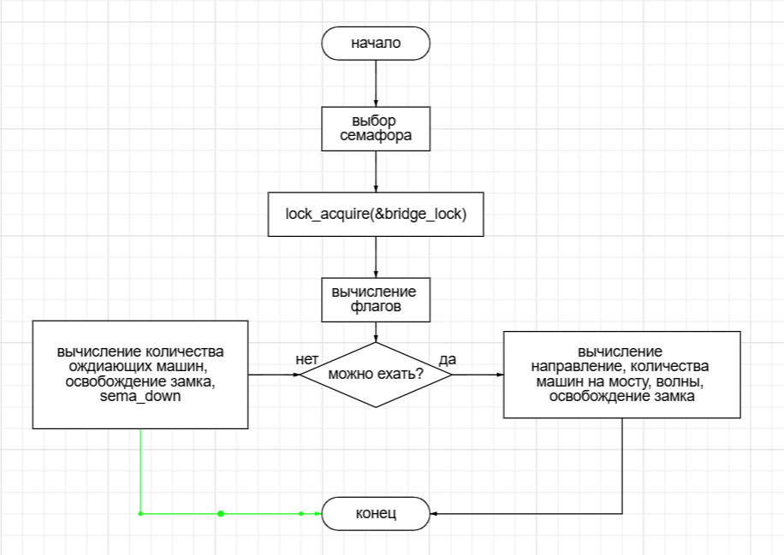
Рисунок 1 — Блоксхема функции arrive_bridge().

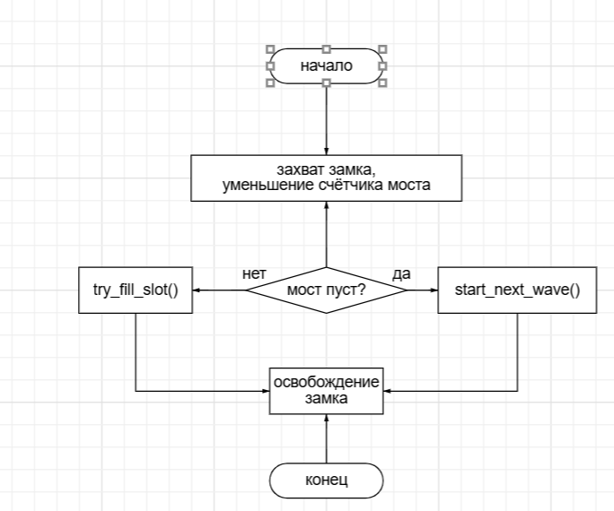
Рисунок 2 — Блоксхема функции exit_bridge().

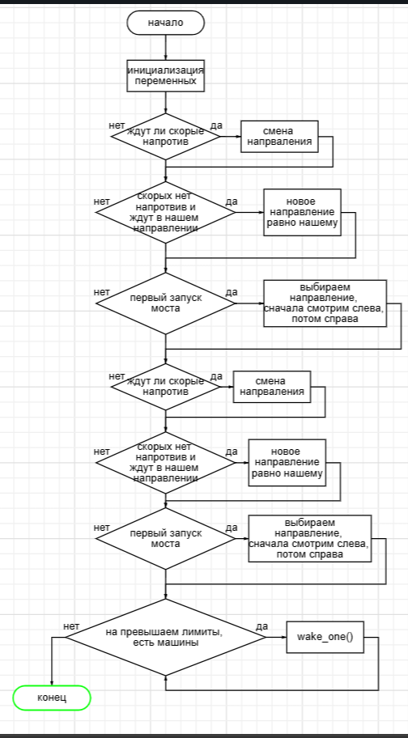
Рисунок 3 — Блоксхема функции start_next_wave()

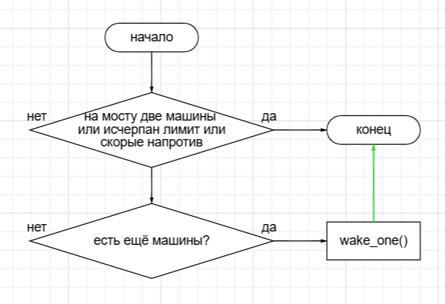
Рисунок 4 — Блоксхема функции try_fill_slot().

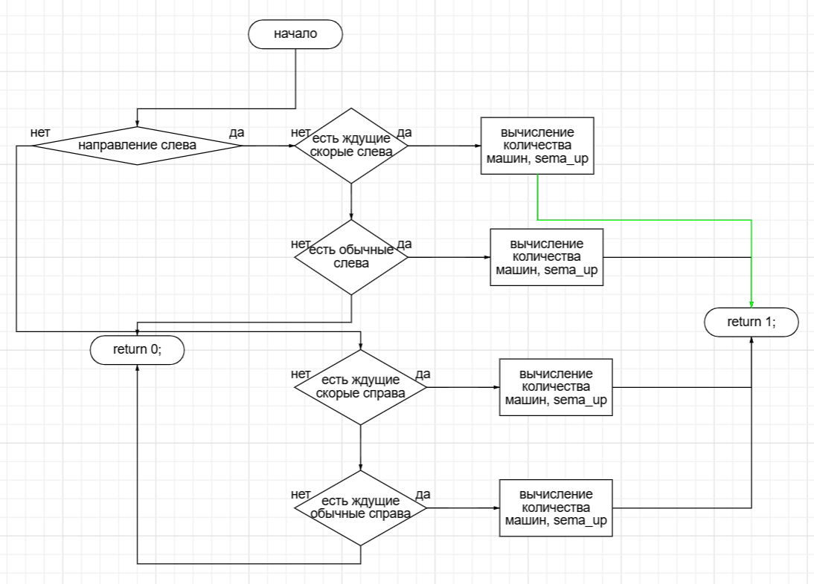
Рисунок 5 — Блоксхема функции wake_one().

тестирование
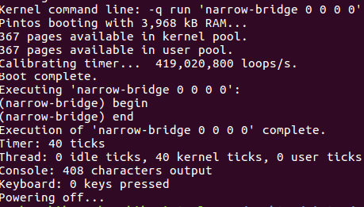
Рисунок 6 — Тест “ pintos --qemu -- -q run "narrow-bridge 0 0 0 0" ”

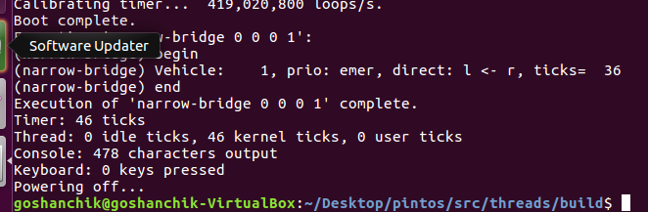
Рисунок 7 — Тест “ pintos --qemu -- -q run "narrow-bridge 0 0 0 1" ”

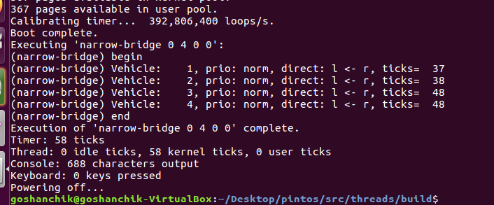
Рисунок 8 — Тест “ pintos --qemu -- -q run "narrow-bridge 0 4 0 0" ”

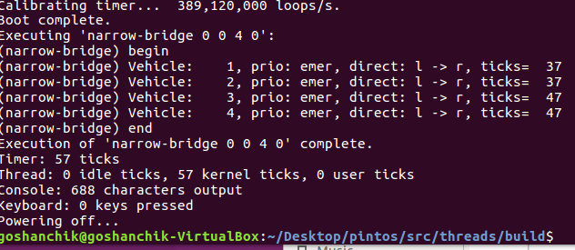
Рисунок 9 — Тест “ pintos --qemu -- -q run "narrow-bridge 0 0 4 0" ”

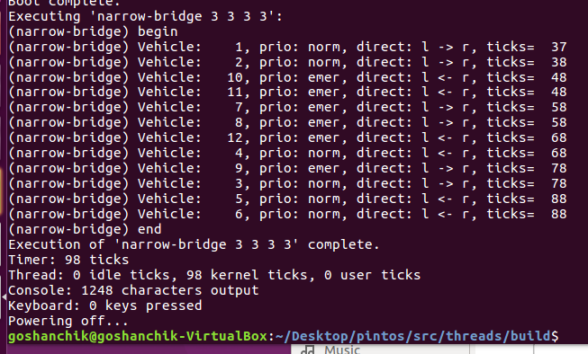
Рисунок 10 — Тест “ pintos --qemu -- -q run "narrow-bridge 3 3 3 3" ”
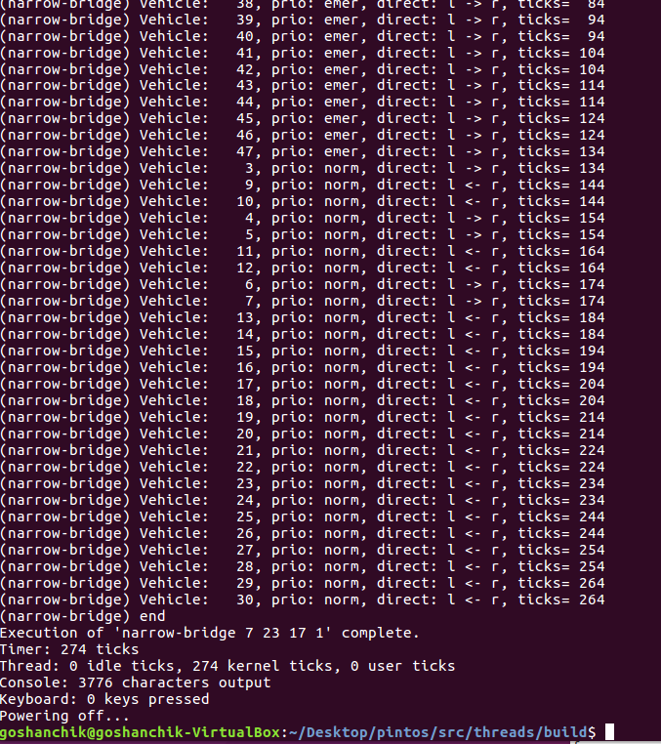
Рисунок 11 — Тест “ pintos --qemu -- -q run "narrow-bridge 7 23 17 1" ”

Дополнительное задание
Общая душевая
В общежитии есть душевая, которой могут пользоваться и мужчины и женщины, но не одновременно. Представьте мужчин и женщин процессами и разработайте решение, используя механизм синхронизации, указанный в варианте. Учтите, что в душевой одновременно может находиться не более 3 человек. Решение должно обеспечивать необходимое исключение и отсутствие взаимоблокировок. Решение должно быть справедливым. На время помывки процесс вызывает timer_sleep на некоторое количество тиков (например, 10).

- Глобальные переменные и примитивы синхронизации:
- passenger_ready: Семафор для отслеживания готовности пассажиров к посадке.
- men_inside: Счётчик мужчин, находящихся в душевой в данный момент.
- women_inside: Счётчик женщин, находящихся в душевой в данный момент.
- men_waiting: Счётчик мужчин, ожидающих входа в душевую.
- women_waiting: Счётчик женщин, ожидающих входа в душевую.
- men_bathed_in_row: Счётчик мужчин, помывшихся подряд без пропуска очереди женщин.
- women_bathed_in_row: Счётчик женщин, помывшихся подряд без пропуска очереди мужчин.
- men_allowed: Флаг, разрешающий вход мужчинам в душевую в текущий момент.
- women_allowed: Флаг, разрешающий вход женщинам в душевую в текущий момент.
- Функция init:
- Инициализирует семафоры и блокировки.
- Функция man (процесс вагончика):
- Пускает или не пускает мужчин в душевую
- Выводит отладочную информацию
- Аналогично функция woman
Алгоритм работы:
- Инициализация:
Функция init() выполняет начальную инициализацию всех глобальных переменных и семафоров. Семафор mutex инициализируется значением 1, что позволяет одному потоку войти в критическую секцию. Семафоры men_queue и women_queue инициализируются значением 0, так как изначально никто не ожидает в очередях. Все счетчики обнуляются. Флаг men_allowed устанавливается в true, а women_allowed в false, что означает что первыми в душевую могут зайти мужчины.
- Процесс мужчина:
Функция man() реализует логику поведения потока-мужчины. При создании потока выводится отладочное сообщение с идентификатором мужчины.
Фаза ожидания и проверки условий входа:
Поток захватывает семафор mutex для входа в критическую секцию. Затем выполняется проверка условий входа в душевую в цикле while. Мужчина не может войти в душевую если выполняется хотя бы одно из следующих условий: флаг men_allowed установлен в false, в душевой находится хотя бы одна женщина, в душевой уже находится максимальное количество людей (3 человека). Если хотя бы одно из этих условий истинно, счетчик men_waiting увеличивается на единицу, выводится сообщение о переходе в режим ожидания, освобождается семафор mutex и поток блокируется на семафоре men_queue. Когда поток пробуждается от семафора men_queue, он снова захватывает mutex, уменьшает счетчик men_waiting и проверяет условия входа заново в цикле while.
Фаза входа в душевую:
Когда все условия входа выполнены, поток входит в душевую. Счетчик men_inside увеличивается на единицу, счетчик men_bathed_in_row также увеличивается на единицу. Выводится отладочное сообщение о входе в душевую с текущими значениями счетчиков.
Разрешение входа следующему мужчине:
После входа в душевую проверяется возможность пропустить следующего мужчину. Если в душевой находится менее 3 человек, помылось подряд менее 3 мужчин и в очереди есть ожидающие мужчины, то выполняется операция sema_up на семафоре men_queue, что пробуждает одного ожидающего мужчину. Если же помылось уже 3 мужчины подряд, флаг men_allowed устанавливается в false, что блокирует дальнейший вход мужчинам до переключения очереди.
Фаза мытья:
После всех проверок семафор mutex освобождается и поток вызывает timer_sleep(10), имитируя процесс мытья в душевой в течение 10 тиков системного времени.
Фаза выхода из душевой:
После завершения мытья поток снова захватывает семафор mutex, уменьшает счетчик men_inside на единицу и выводит сообщение о выходе из душевой.
Переключение очереди:
Если душевая полностью освободилась, то есть men_inside и women_inside оба равны нулю, выполняется логика переключения очереди. Сначала проверяется наличие ожидающих женщин. Если women_waiting больше нуля, происходит переключение на женщин: счетчики men_bathed_in_row и women_bathed_in_row обнуляются, флаг men_allowed устанавливается в false, флаг women_allowed устанавливается в true, и выполняется операция sema_up на семафоре women_queue, пробуждая первую ожидающую женщину. Если женщин в очереди нет, но есть ожидающие мужчины, происходит продолжение обслуживания мужчин: счетчик men_bathed_in_row обнуляется, флаг men_allowed устанавливается в true, и пробуждается следующий ожидающий мужчина через sema_up на men_queue.
После всех операций семафор mutex освобождается и поток завершается вызовом thread_exit().
- Процесс женщина:
Аналогично мужчине, но со своими переменными.
Тестирование
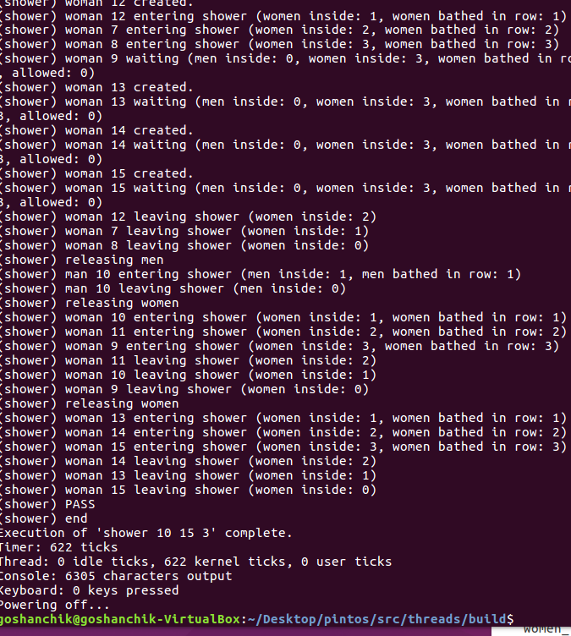
Рисунок 20 — Тест для доп. Задания pintos --qemu -- -q run "shower 10 15 3"

Выводы
Лабораторная работа нацелена на работу с конкурентностью в операционной системе pintos. В ходе выполнения студент знакомиться с примитивами синхронизации, решает задачу узкого моста.

Приложение 1. Листинг основной программы
/* File for 'narrow_bridge' task implementation.
SPbSTU, IBKS, 2017 */
/* File for 'narrow_bridge' task implementation.
SPbSTU, IBKS, 2017 */
#include <stdio.h>
#include "tests/threads/tests.h"
#include "threads/thread.h"
#include "threads/synch.h"
#include "narrow-bridge.h"

#define NO_DIRECTION -1
#define WAVE_LIMIT 2

static struct lock bridge_lock;

static struct semaphore sema_norm_left;
static struct semaphore sema_norm_right;
static struct semaphore sema_emer_left;
static struct semaphore sema_emer_right;

static int on_bridge;
static int bridge_dir;
static int wave_count;

static int waiting_norm_left;
static int waiting_norm_right;
static int waiting_emer_left;
static int waiting_emer_right;

static int
any_waiting(enum car_direction dir)
{
if (dir == dir_left)
return waiting_emer_left + waiting_norm_left;
else
return waiting_emer_right + waiting_norm_right;
}

static int
emer_waiting(enum car_direction dir)
{
return (dir == dir_left) ? waiting_emer_left : waiting_emer_right;
}

static enum car_direction
opposite(enum car_direction dir)
{
return (dir == dir_left) ? dir_right : dir_left;
}

static int
wake_one(enum car_direction dir)
{
if (dir == dir_left) {
if (waiting_emer_left > 0) {
waiting_emer_left--;
on_bridge++;
wave_count++;
sema_up(&sema_emer_left);
return 1;
}
if (waiting_norm_left > 0) {
waiting_norm_left--;
on_bridge++;
wave_count++;
sema_up(&sema_norm_left);
return 1;
}
} else {
if (waiting_emer_right > 0) {
waiting_emer_right--;
on_bridge++;
wave_count++;
sema_up(&sema_emer_right);
return 1;
}
if (waiting_norm_right > 0) {
waiting_norm_right--;
on_bridge++;
wave_count++;
sema_up(&sema_norm_right);
return 1;
}
}
return 0;
}

static void
start_next_wave(void)
{
int new_dir = NO_DIRECTION;

bool has_prev_dir = (bridge_dir != NO_DIRECTION);
enum car_direction prev_dir = (enum car_direction) bridge_dir;
enum car_direction opp_dir = has_prev_dir ? opposite(prev_dir) : dir_left;

if (has_prev_dir && emer_waiting(opp_dir) > 0)
new_dir = (int) opp_dir;

if (new_dir == NO_DIRECTION && has_prev_dir && emer_waiting(prev_dir) > 0)
new_dir = (int) prev_dir;

if (new_dir == NO_DIRECTION) {
if (waiting_emer_left > 0) new_dir = (int) dir_left;
else if (waiting_emer_right > 0) new_dir = (int) dir_right;
}

if (new_dir == NO_DIRECTION && has_prev_dir && any_waiting(opp_dir) > 0)
new_dir = (int) opp_dir;

if (new_dir == NO_DIRECTION && has_prev_dir && any_waiting(prev_dir) > 0)
new_dir = (int) prev_dir;

if (new_dir == NO_DIRECTION) {
if (any_waiting(dir_left) > 0) new_dir = (int) dir_left;
else if (any_waiting(dir_right) > 0) new_dir = (int) dir_right;
}

if (new_dir == NO_DIRECTION) {
bridge_dir = NO_DIRECTION;
wave_count = 0;
return;
}

bridge_dir = new_dir;
wave_count = 0;

enum car_direction chosen = (enum car_direction) new_dir;
while (on_bridge < 2 && wave_count < WAVE_LIMIT && any_waiting(chosen) > 0)
wake_one(chosen);
}

static void
try_fill_slot(void)
{
if (on_bridge >= 2) return;
if (bridge_dir == NO_DIRECTION) return;
if (wave_count >= WAVE_LIMIT) return;

enum car_direction cur = (enum car_direction) bridge_dir;
enum car_direction opp = opposite(cur);

if (emer_waiting(opp) > 0) return;

if (any_waiting(cur) > 0)
wake_one(cur);
}

void narrow_bridge_init(void)
{
lock_init(&bridge_lock);

sema_init(&sema_norm_left, 0);
sema_init(&sema_norm_right, 0);
sema_init(&sema_emer_left, 0);
sema_init(&sema_emer_right, 0);

on_bridge = 0;
bridge_dir = NO_DIRECTION;
wave_count = 0;

waiting_norm_left = 0;
waiting_norm_right = 0;
waiting_emer_left = 0;
waiting_emer_right = 0;
}

void arrive_bridge(enum car_priority prio, enum car_direction dir)
{
struct semaphore *sema;

if (prio == car_emergency)
sema = (dir == dir_left) ? &sema_emer_left : &sema_emer_right;
else
sema = (dir == dir_left) ? &sema_norm_left : &sema_norm_right;

lock_acquire(&bridge_lock);

enum car_direction opp = opposite(dir);

bool slot_ok = (on_bridge < 2);
bool dir_ok = (bridge_dir == NO_DIRECTION || bridge_dir == (int) dir);
bool wave_ok = (bridge_dir == NO_DIRECTION || wave_count < WAVE_LIMIT);
bool no_emer_opp = (emer_waiting(opp) == 0);
bool no_emer_same = (emer_waiting(dir) == 0);

bool can_go;
if (prio == car_emergency)
can_go = slot_ok && dir_ok && wave_ok && no_emer_opp;
else
can_go = slot_ok && dir_ok && wave_ok && no_emer_opp && no_emer_same;

if (can_go) {
bridge_dir = (int) dir;
on_bridge++;
wave_count++;
lock_release(&bridge_lock);
} else {
if (prio == car_emergency) {
if (dir == dir_left) waiting_emer_left++;
else waiting_emer_right++;
} else {
if (dir == dir_left) waiting_norm_left++;
else waiting_norm_right++;
}
lock_release(&bridge_lock);
sema_down(sema);
}
}

void exit_bridge(enum car_priority prio UNUSED, enum car_direction dir UNUSED)
{
lock_acquire(&bridge_lock);

on_bridge--;

if (on_bridge == 0)
start_next_wave();
else
try_fill_slot();

lock_release(&bridge_lock);
}

Приложение 2. Листинг дополнительного задания
/*
File for 'shower' task implementation.
*/

#include <stdio.h>
#include "tests/threads/tests.h"
#include "threads/malloc.h"
#include "threads/thread.h"
#include "threads/synch.h"
#include "devices/timer.h"

#define MAX_CAPACITY 3

static struct semaphore mutex;
static struct semaphore men_queue;
static struct semaphore women_queue;

static int men_inside;
static int women_inside;
static int men_waiting;
static int women_waiting;

static int men_bathed_in_row;
static int women_bathed_in_row;

static bool men_allowed;
static bool women_allowed;

static void init(void)
{
sema_init(&mutex, 1);
sema_init(&men_queue, 0);
sema_init(&women_queue, 0);

men_inside = 0;
women_inside = 0;
men_waiting = 0;
women_waiting = 0;

men_bathed_in_row = 0;
women_bathed_in_row = 0;

men_allowed = true;
women_allowed = false;
}

static void man(void* arg UNUSED)
{
int id = (int) arg;
msg("man %d created.", id);

sema_down(&mutex);

while (!men_allowed ||
women_inside > 0 ||
(men_inside > 0 && men_inside >= MAX_CAPACITY)) {
men_waiting++;
msg("man %d waiting (men inside: %d, women inside: %d, men bathed in row: %d, allowed: %d)",
id, men_inside, women_inside, men_bathed_in_row, men_allowed);
sema_up(&mutex);
sema_down(&men_queue);
sema_down(&mutex);
men_waiting--;
}

men_inside++;
men_bathed_in_row++;

msg("man %d entering shower (men inside: %d, men bathed in row: %d)",
id, men_inside, men_bathed_in_row);

if (men_inside < MAX_CAPACITY &&
men_bathed_in_row < MAX_CAPACITY &&
men_waiting > 0) {
sema_up(&men_queue);
} else if (men_bathed_in_row >= MAX_CAPACITY) {
men_allowed = false;
}

sema_up(&mutex);

timer_sleep(10);

sema_down(&mutex);
men_inside--;
msg("man %d leaving shower (men inside: %d)", id, men_inside);

if (men_inside == 0 && women_inside == 0) {
if (women_waiting > 0) {
men_bathed_in_row = 0;
women_bathed_in_row = 0;
men_allowed = false;
women_allowed = true;
msg("releasing women");
sema_up(&women_queue);
} else if (men_waiting > 0) {
men_bathed_in_row = 0;
men_allowed = true;
msg("releasing men");
sema_up(&men_queue);
}
}

sema_up(&mutex);

thread_exit();
}

static void woman(void* arg UNUSED)
{
int id = (int) arg;
msg("woman %d created.", id);

sema_down(&mutex);

while (!women_allowed ||
men_inside > 0 ||
(women_inside > 0 && women_inside >= MAX_CAPACITY)) {
women_waiting++;
msg("woman %d waiting (men inside: %d, women inside: %d, women bathed in row: %d, allowed: %d)",
id, men_inside, women_inside, women_bathed_in_row, women_allowed);
sema_up(&mutex);
sema_down(&women_queue);
sema_down(&mutex);
women_waiting--;
}

women_inside++;
women_bathed_in_row++;

msg("woman %d entering shower (women inside: %d, women bathed in row: %d)",
id, women_inside, women_bathed_in_row);

if (women_inside < MAX_CAPACITY &&
women_bathed_in_row < MAX_CAPACITY &&
women_waiting > 0) {
sema_up(&women_queue);
} else if (women_bathed_in_row >= MAX_CAPACITY) {
women_allowed = false;
}

sema_up(&mutex);

timer_sleep(10);

sema_down(&mutex);
women_inside--;
msg("woman %d leaving shower (women inside: %d)", id, women_inside);

if (men_inside == 0 && women_inside == 0) {
if (men_waiting > 0) {
men_bathed_in_row = 0;
women_bathed_in_row = 0;
women_allowed = false;
men_allowed = true;
msg("releasing men");
sema_up(&men_queue);
} else if (women_waiting > 0) {

women_bathed_in_row = 0;
women_allowed = true;
msg("releasing women");
sema_up(&women_queue);
}
}

sema_up(&mutex);

thread_exit();
}

void test_shower(unsigned int num_men, unsigned int num_women, unsigned int interval)
{
int last_women = 1;
unsigned int men = 0, women = 0;
init();

while ( (men < num_men) || (women < num_women) )
{
char name[32];
timer_sleep(interval);

if (men < num_men && (last_women || (num_women == women)) )
{
men++;
snprintf(name, sizeof(name), "man_%d", men);
thread_create(name, PRI_DEFAULT, &man, (void*) men);
last_women = 0;
}
else if (women < num_women)
{
women++;
snprintf(name, sizeof(name), "woman_%d", women);
thread_create(name, PRI_DEFAULT, &woman, (void*) women);
last_women = 1;
}
}

timer_msleep(5000);
pass();
}

